Diagramas de Arquitetura do Sistema

Data: 24/11/2024

Revisão: 0.0.4

Autor: [Raffael Guideti Miello] [Leonardo Lemes Pedrozo]

# 1.1 Diagrama de Casos de Uso:

# 1.2 Diagrama de Casos de Uso:

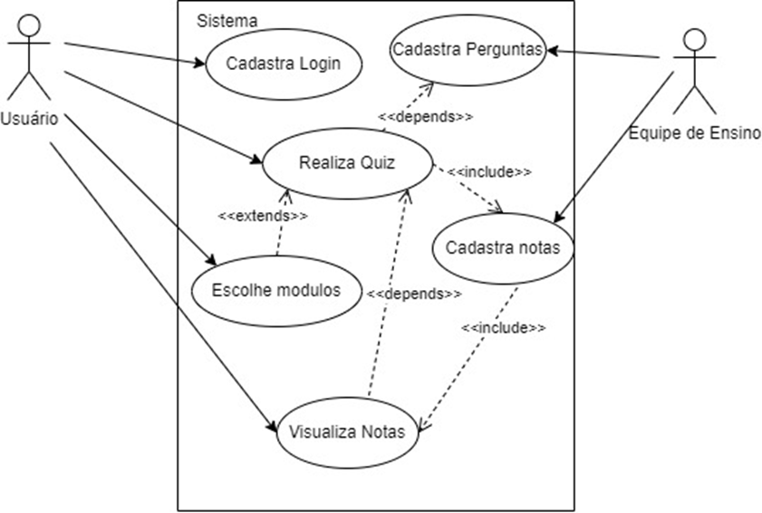

# 2.1 Diagrama de Classes:

# 2.2 Diagrama de Classes:

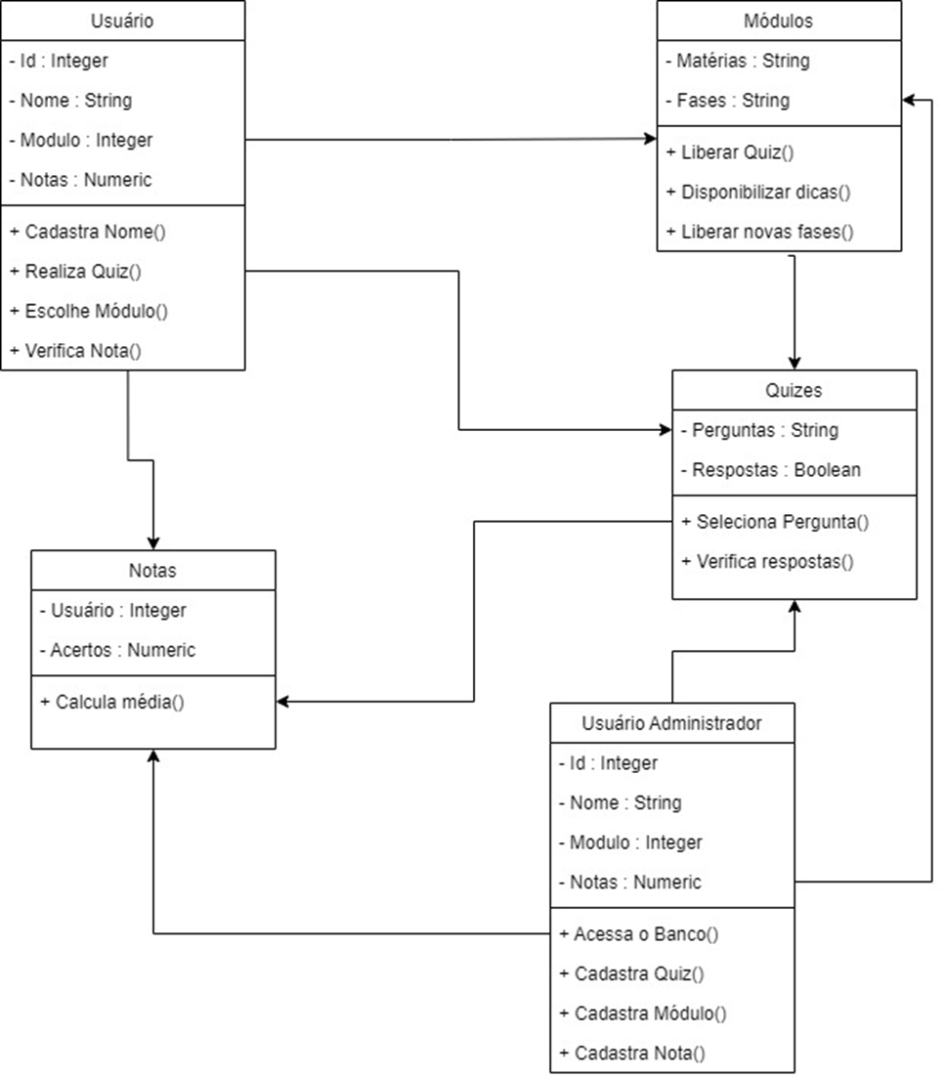

# 3. Diagrama de Sequência:

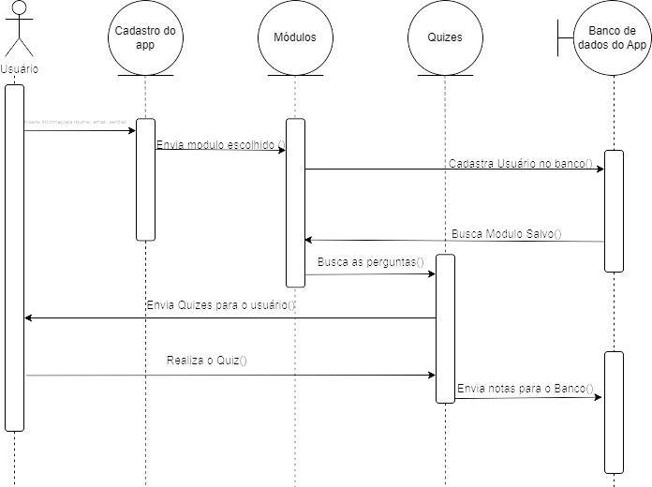

# 4. Diagrama de Implantação:

